Curriculum vitae
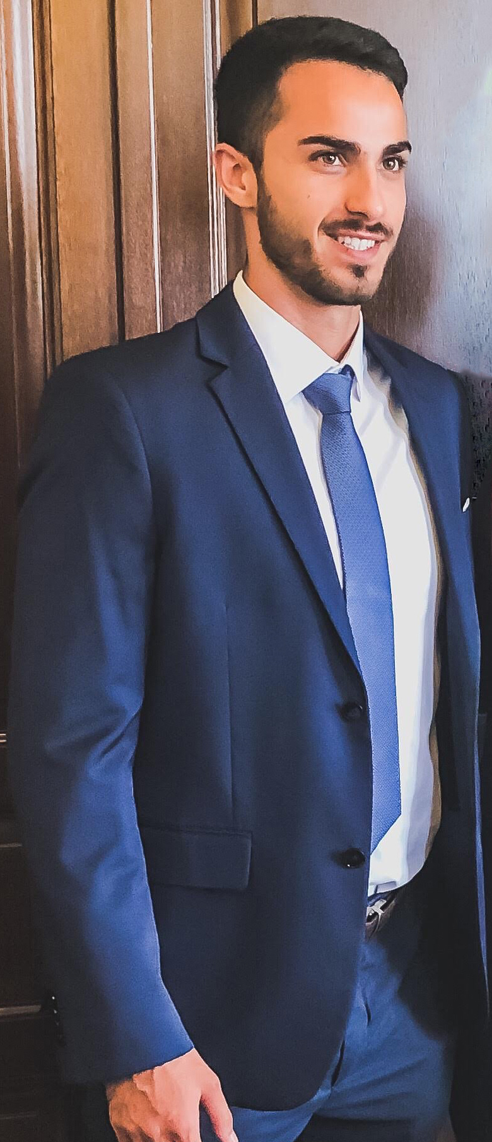

INFORMAŢII PERSONALE MAURO PERRONE
(Italy)

mauroperrons@gmail.com

Sexul Masculin | Data naşterii 19/11/1997 | Naţionalitatea italiană

LOCUL DE MUNCĂ PENTRU
CARE SE CANDIDEAZĂ Traducător

EXPERIENŢA PROFESIONALĂ

08/10/2016–Prezent Freelancer Traducător

translation - proofreading - editing - subtitling

EDUCAŢIE ŞI FORMARE

28/09/2016–Prezent student la medicina dentara

Universitatea de Vest Vasile Goldis, arad (Romania)

15/09/2011–11/07/2016 diploma liceu real

liceo scientifico G.C. Vanini, Casarano (Italy)

COMPETENŢE PERSONALE

Limba maternă

Limbile străine

română

engleză

italiană

 | ÎNȚELEGERE |  | VORBIRE | SCRIERE
Ascultare | Citire | Participare la | Discurs oral
 |  | conversaţie
C2 | C2 | C1 | C1 | C1
 | CERTIFICATUL DE COMPETENTA LINGVISTICA Limba romana C1
C1 | C1 | C1 | C1 | C1

Language certificate C1 advanced

Niveluri: A1 și A2: Utilizator elementar - B1 și B2: Utilizator independent - C1 și C2: Utilizator experimentat Cadrul european comun de referinţă pentru limbi străine - Grila de auto-evaluare

Permis de conducere AM, A1, A2, B

Permis de barca permis international nelimitat, clasa A, vele si motor

Scuba diving certification open water diver

Abilități sportive - Sunt un jucător de volei profesionist
- Pratic culturismul

- Am fost campion italian la înot
- Am câștigat mai multe competiții de schi

